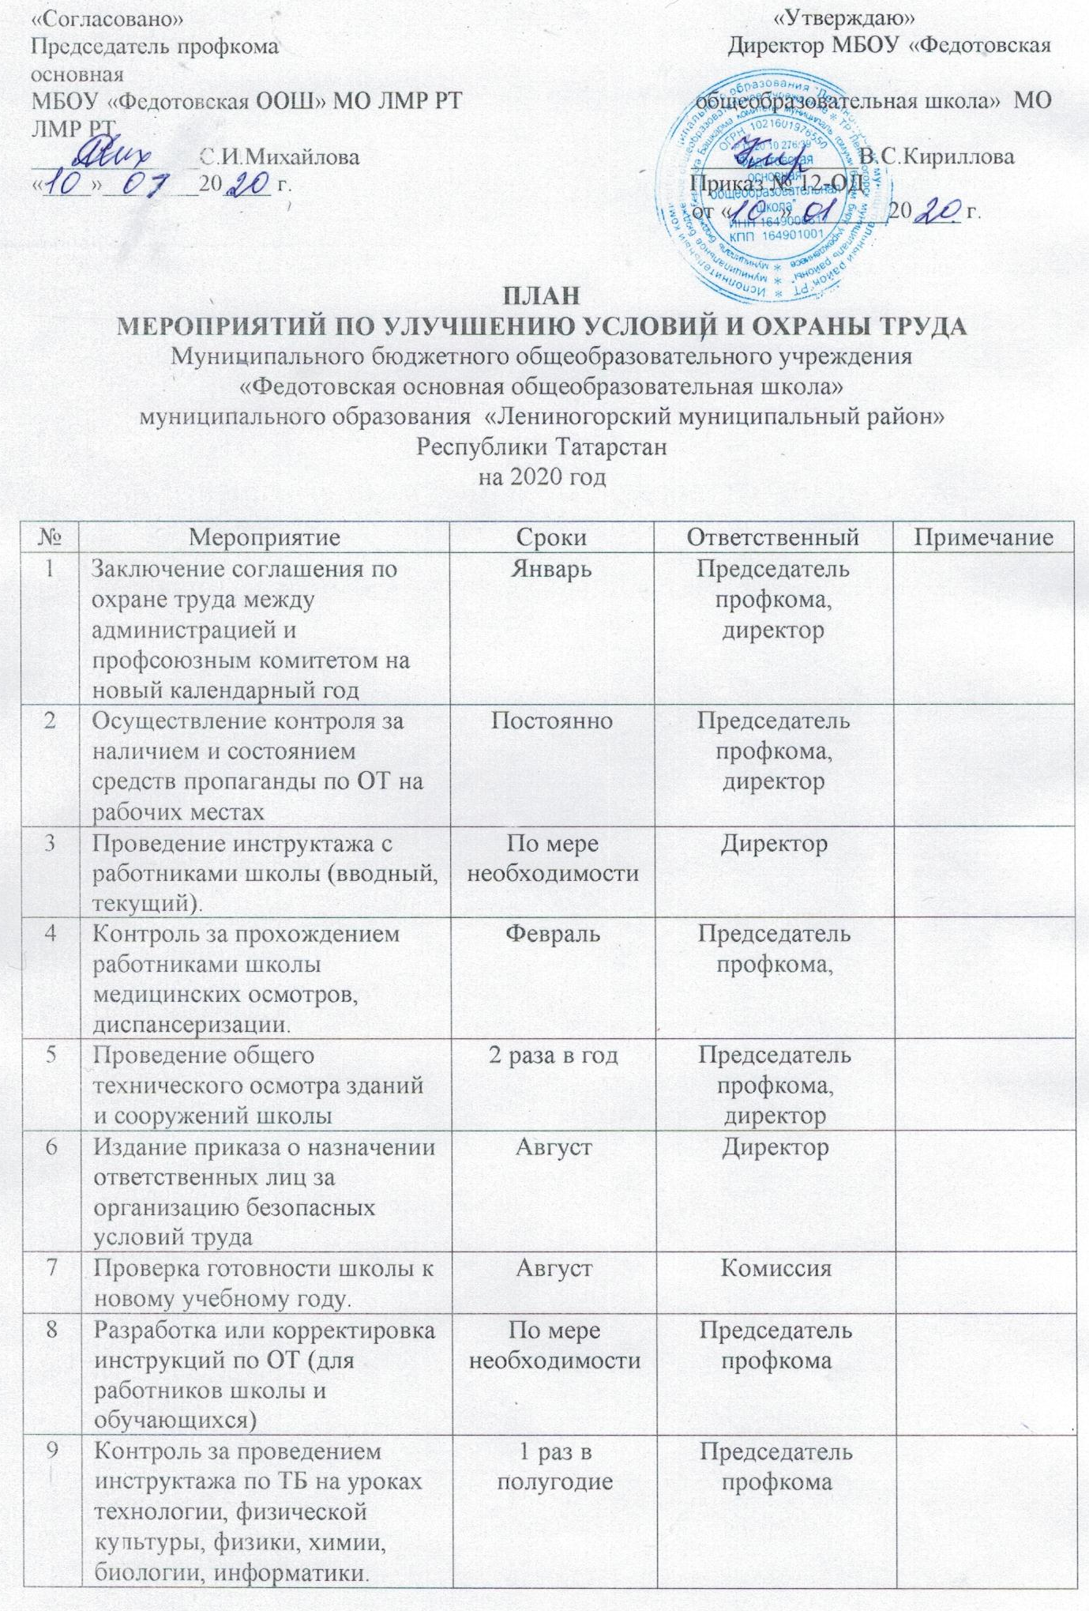

11 | Издание локальных актов по ОТ | По мере необходимости | Директор
12 | Контроль за проведением мероприятий по ГО | Декабрь | Председатель профкома
13 | Перезарядка огнетушителей | По мере необходимости | Директор
14 | Промывка и опрессовка отопительной системы | Август | Директор
15 | Оснащение рабочих мест аптечками. | Август | Директор

